Программный комплекс «Горизонт».
Программный комплекс «Горизонт» – это единая информационная среда, объединяющая инженерно-технический персонал подземных рудников с целью планирования горных работ.
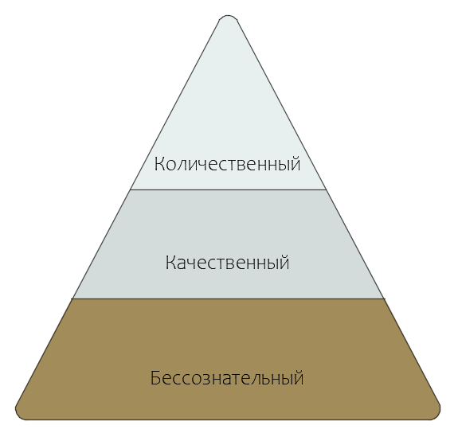
Рисунок 1 – Уровни мышления при решении инженерных задач
Базовой идеей программы «Горизонт» является решение инженерных задач горного дела на минимальном достаточном уровне. Огромное количество задач решается на бессознательном уровне, где основным инструментом является инженерная интуиция. Для решения других задач необходимо и достаточно произвести только качественный анализ данных для принятия технического решения. Также имеется ряд задач, требующих количественных методов.
Решение задачи на уровне ниже необходимого сопряжено с вероятностью грубых ошибок. Решение задачи на уровне выше необходимого сопряжено с потерей времени и ресурсов, вплоть до полной остановки процесса решения задачи.
Планирование – это процесс распределения во времени имеющихся ресурсов (вскрытых и подготовленных рудных запасов, техники, рабочего персонала) наиболее эффективным образом для достижения поставленной цели. Цель – четко определенный желаемый результат, например, добыть в год $X$ млн. тонн руды с содержанием $Y\%$. Результатом процесса планирования является план – последовательность производственных операций во времени, обеспечивающая достижение поставленной цели.

Горное дело – это поток объемов.

Задача | Процесс | Результат
Разведка | Оценка объема рудных запасов | Геологический объем
Проектирование | Построение объемов, которые можно извлечь | Проектный объем
Проходка выработок | Выемка объема для доступа к рудым запасам | Объем горных выработок
Очистная выемка | Извлечение объема руды | Добытый объем
Закладка | Заполнение очистного пространства | Объем закладочной смеси

Это все объемы. Разные, но объемы.
Задача горного инженера – управлять потоками этих объемов во времени.
Поэтому понятие объема – это базовое понятие для разработки программы «Горизонт».

Рисунок 2 – Схема взаимодействия инженерно-технического персонала подземного рудника при планировании горных работ
Единое информационное пространство для инженерно-технического персонала подземных рудников.

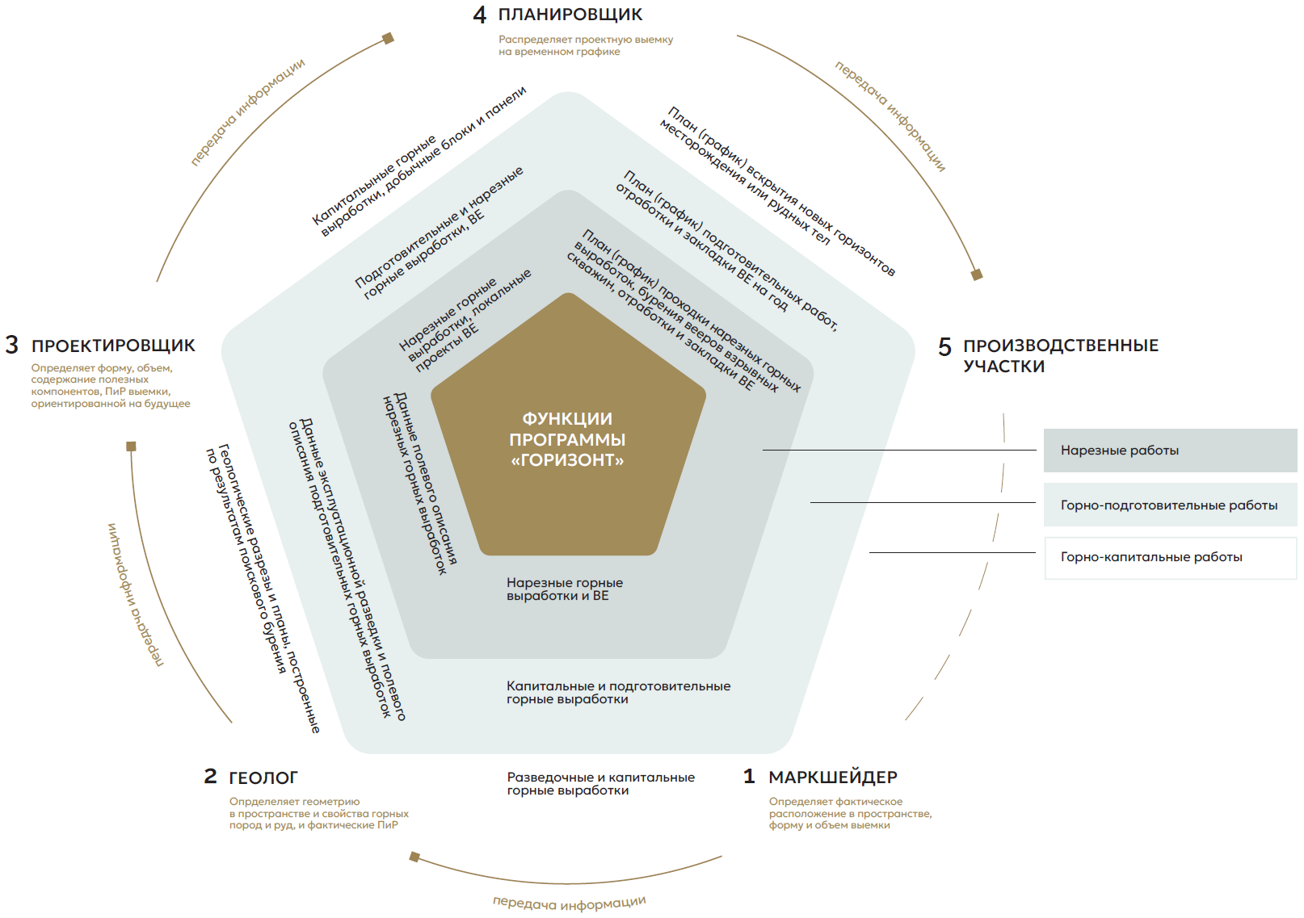

Схема взаимодействия инженерно-технического персонала подземного рудника при планировании горных работ
МАРКШЕЙДЕРСКИЙ МОДУЛЬ.

Графические инструменты для формирования горно-графической документации в программном комплексе «Горизонт» соответствуют требованиям нормативной документации (_____).
ГЕОЛОГИЧЕСКИЙ МОДУЛЬ.
Для определения объема геологических объектов используем метод поперечных сечений.

Схема иерархии данных геологической разведки.
Процесс | Данные
Поисковое бурение (редкая сеть) | Базовые геологические разрезы и планы
Эксплуатационное бурение и полевое описание подготовительных горных выработок | Уточненные геологические разрезы и планы
Полевое описание нарезных горных выработок | Уточненные геологические разрезы и планы

Визуализация для геолога. 2D разрезы и планы с инструментами построения геологических объектов.
Геологический объект – это ограниченный полигонами на двух соседних разрезах и планах независимый объем горных пород или руд с определенными свойствами (плотность, характер минерализации, устойчивость, содержание полезных компонентов).
Полигон – это ограниченная замкнутой линией на плоскости разреза или плана площадь с определенными свойствами (плотность, характер минерализации, устойчивость, содержание полезных компонентов).

Геологические объекты хранятся в базе данных в виде координат полигонов.

Результатом работы геолога являются геологические объекты. Человек отвечает за описание геологической среды, компьютер отвечает за вычисления.

Метод поперечных сечений позволяет накапливать информация без перестройки всей модели.

Задача | Сложность | Решение
Отображение подложки | Низкая | 2D-графика, библиотека OpenGL
Инструмент «полилиния» | Низкая | Классический инструмент CAD-редакторов
Сохранение полилинии в базе данных | Низкая | Простая сериализация массива точек
Пересечение двух полигонов | Средняя | Библиотека Clipper
Вычисление площади полигона | Низкая | Формула Гаусса
Визуализация камеры в 3D | Средняя | Построение призмы между полигонами на соседних разрезах и планах

Хранение данных.
База данных геологоразведочных скважин.
Таблица координат полигонов.
Таблица геологических объектов (формируется автоматически из таблицы координат полигонов).

МОДУЛЬ ПРОЕКТИРОВАНИЯ.
Программный комплекс «Горизонт» использует систему иерархического планирования горных работ, где масштаб планируемой единицы зависит от горизонта планирования. На каждом горизонте планирования работаем с той степенью детализации, которая необходима и достаточна для принятия решений на этом горизонте.
Рисунок 3 – Иерархическое планирование производства
(Рисунок) Чем дальше смотрим в будущее, тем менее детальным и более укрупненным должен быть план. И наоборот, чем ближе срок, тем план становится более детализированным.

Горизонт планирования | Планируемая единица | Цель
Долгосрочное планирование | Рудное тело | Планирование инвестиций (проходка стволов, модернизация обогатительной фабрики или закладочного комплекса и др.)
 | Горизонт | Планирование строительства капитальных выработок (наклонных съездов, квершлагов) для освоения новых горизонтов
 | Добычной блок | Календарный график проходки подготовительных выработок и поквартальный план добычи
Среднесрочное планирование | Выемочная единица | Календарный план добычи по технологическим циклам
Краткосрочное планирование | Веера взрывных скважин | Оперативное планирование проходки, бурения, отбойки вееров взрывных скважин, очистной выемки

Долгосрочный план задает рамки и цели для среднесрочного плана, который, в свою очередь, является основой краткосрочного плана.
Добычной блок – это технологически обособленный объем рудных запасов месторождения, состоящий из нескольких выемочных единиц и являющийся основной единицей долгосрочного календарного планирования горных работ.
- Добычной блок занимает промежуточное положение между горизонтом и выемочной единицей.
Рудное тело | Горизонт | Добычной блок | Выемочная единица | Веера взрывных скважин

- Обеспечивает достаточную точность для долгосрочных планов, где детализация на уровне выемочных единиц не требуется.
- Для его вскрытия и подготовки проходят капитальные и подготовительные горные выработки. Долгосрочный план проходки этих выработок определяет срок начала отработки выемочных единиц, входящих в добычной блок.
Специалист по проектированию горных работ на планах и разрезах строит капитальные и подготовительные горные выработки, предназначенные для вскрытия рудных тел, горизонтов и добычных блоков. Вместе с пополнением горно-графической документации, создает таблицу с соответствующим содержанием, дополнительно содержащую геометрические параметры горных выработок и добычных блоков.

Рисунок 4 – Капитальные и подготовительные горные выработки, вскрывающие рудные тела, горизонты, добычные блоки
Таблица 1 – Капитальные и подготовительные горные выработки, вскрывающие рудные тела, горизонты, добычные блоки
Название горной выработки | Длина, м | Название добычного блока | Объем,  тыс. тонн | ¹ Содержание, %
Капитальная выработка 1 | $$L_{1}$$ | Добычной блок 1 | $$X_{1}$$ | $$Y_{1}$$
Подготовительная выработка 1 | $$L_{2}$$
Подготовительная выработка 2 | $$L_{3}$$
Капитальная выработка 2 | $$L_{4}$$ | Добычной блок 2 | $$X_{2}$$ | $$Y_{2}$$
Подготовительная выработка 3 | $$L_{5}$$
Подготовительная выработка 4 | $$L_{6}$$
¹Содержание разделено на столбцы для каждого полезного компонента

По мере развития горных работ специалист по проектированию, опираясь на долгосрочный план добычных работ, на планах и разрезах строит камеры и нарезные горные выработки с пополнением таблицы информацией об их геометрических параметрах и содержании полезных компонентов.
Таблица 2 – Нарезные горные выработки
Название горной выработки | Длина, м | Название камеры | Объем,  тыс. тонн | ¹ Содержание, %
Нарезная выработка 1 | $$l_{1}$$ | Камера 1-1 | $$x_{1-1}$$ | $$y_{1-1}$$
Нарезная выработка 2 | $$l_{2}$$
Нарезная выработка 3 | $$l_{3}$$ | Камера 1-2 | $$x_{1-2}$$ | $$y_{1-2}$$
Нарезная выработка 4 | $$l_{4}$$
Нарезная выработка 5 | $$l_{5}$$ | Камера 2-1 | $$x_{2-1}$$ | $$y_{2-1}$$
Нарезная выработка 6 | $$l_{6}$$
Нарезная выработка 7 | $$l_{7}$$ | Камера 2-2 | $$x_{2-2}$$ | $$Y_{2-2}$$
Нарезная выработка 8 | $$l_{8}$$

Алгоритм расчета объемов.
Проектная выемочная единица (добычной блок, выемочная единица, веера взрывных скважин) – это ограниченный полигонами на разрезах и планах объем рудных запасов с определенными свойствами (плотность, характер минерализации, устойчивость, содержание полезных компонентов).
Каждая проектная выемочная единица получает свойства путем наложения на геологические объекты. При этом геологический объект может быть частично в проектной выемочной единице, частично – нет. Одна проектная выемочная единица может перекрывать несколько геологических объектов.

Проектные выемочные единицы строятся на тех же разрезах и планах, как и геологические объекты чтобы свести задачу к 2D. Программа автоматически вычисляет свойства рудного массива в проектной выемочной единице. Далее проектировщик определяет проектные потери и разубоживание для проектной выемочной единицы.
Todo Здесь можно предусмотреть возможность наложения ограничений на процесс построения проектных выемочных единиц исходя из действующей системы разработки.

МОДУЛЬ ПЛАНИРОВАНИЯ.
Долгосрочный план проходки горных выработок – это временной график с обозначением сроков проходки капитальных и подготовительных горных выработок, вскрывающих рудные тела, горизонты и добычные блоки. Сроки проходки горных выработок зависят от геологических условий и производственной мощности. Долгосрочный план проходки горных выработок составляет специалист по планированию горных работ.
Таблица 3 – Долгосрочный план проходки капитальных и подготовительных горных выработок
 | II кв. 2026 | III кв. 2026 | IV кв. 2026 | I кв. 2027 | II кв. 2027
Капитальная выработка 1
Капитальная выработки 2
Подготовительная выработка 1
Подготовительная выработка 2
Подготовительная выработка 3
Подготовительная выработка 4

На основе плана проходки капитальных и подготовительных горных выработок создается долгосрочный план добычных работ. Время отработки блока определяется через объем руды в блоке и производительность добычного участка.
Таблица 4 – Долгосрочный план добычных работ
 | I кв. 2027 | II кв. 2027 | III кв. 2027 | IV кв. 2027 | I кв. 2028 | II кв. 2028
Добычной блок 1
Добычной блок 2
Объем, тыс. тонн
Содержание, %

Долгосрочный план проходки подготовительных горных выработок определяет время начала проходки нарезных горных выработок для выемочных единиц, входящих в добычной блок.
Проходка нарезных горных выработок является частью процесса отработки выемочной единицы (проходка нарезных выработок, бурение вееров взрывных скважин, очистные работы, установка перемычек и подача закладочной смеси, твердение закладочной смеси). В среднесрочном плане отработка выемочной единицы разделяется по технологическим операциям.
Специалист по планированию горных работ использует горно-графическую документацию для установления зависимости начала отработки выемочной единицы от процесса ведения горных работ в смежных выемочных единицах согласно требованиям проектной документации на отработку рудных запасов месторождения. Далее устанавливает необходимое время для выполнения каждой технологической операции процесса отработки выемочной единицы. Среднесрочный план развития горных работ генерируется автоматически в виде таблицы с учетом установленных зависимостей отработки выемочных единиц и требуемого времени на каждую технологическую операцию.

Таблица 5 – Среднесрочный план развития горных работ
 | I кв. 2027 |  |  | II кв. 2027 |  |  | III кв. 2027 |  |  | IV кв. 2027 |  |  | I кв. 2028 |  |  | II кв. 2028
 | Январь | Февраль | Март | Апрель | Май | Июнь | Июль | Август | Сентябрь | Октябрь | Ноябрь | Декабрь | Январь | Февраль | Март | Апрель | Май | Июнь
Камера 1-1 | П | Б | ОР | З | Т | Т
Камера 1-2 |  |  |  |  |  |  | П | Б | ОР | З | Т | Т
Камера 2-1 |  |  |  |  |  |  | П | Б | ОР | З | Т | Т
Камера 2-2 |  |  |  |  |  |  |  |  |  |  |  |  | П | Б | ОР | З | Т | Т
Объем, тыс. тонн
Содержание, %

Содержание:
- Описание программного комплекса «Горизонт». Практико-ориентированный подход к планированию горных работ. Соблюдение требований нормативной документации. Единое информационное пространство для инженерно-технического персонала подземных рудников.
- Описание функций маркшейдера. Интерфейс для создания, хранения и передачи информации.
- Описание функций геолога. Интерфейс для создания, хранения и передачи информации.
- Проектирование – создание геометрии выемки, ориентированной на будущее. Интерфейс проектировщика.
- Планирование – распределение проектной выемки на временном графике. Интерфейс планировщика. Формы планов.
- Производство.
- Порядок разработки. Привлечение лучших специалистов подземных рудников. «Инженерами для инженеров».

